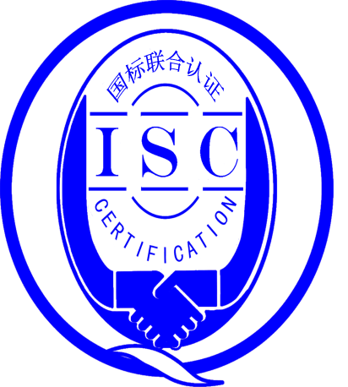

**测量管理体系**

**（****GB/T19022-2003/ISO10012:2003）**

**监督审核报告书**

认 证 企 业： 南通晓星变压器有限公司AA

编 号： 0026-2018-2020

审核类型： 第二次年度监督审核

编号：0026-2018-2020

**监督审核报告**

**一、基本情况**

|  |  |  |  |
| --- | --- | --- | --- |
| 企业名称 | 南通晓星变压器有限公司AA | 企业联系人 | 盛 丽 |
| 认证证书编号 | ISC-2018-0231 | 证书有效期 | 2023年03月20日 |
| 监督审核次数 | 第二次年度监督审核 | 本次监督时间 | 2020年05月08日 |
| 监督审核员  姓名及确认号 | 吴素平ISC[S]0026 | 监督审核涉及的区域或部门 | 品质部、制作部  （生产车间） |

**二、监督审核内容**：

1.一年内违反法律法规或重大事故的情况：

一年内，公司日常运行中生产、经营、安全、销售及行政管理方面，未出现违反法律、法规问题或重大事故发生。

2.监督审核过程简述：

为有效评价公司测量管理体系去年监督审核以来一年内运行情况，南通晓星变压器有限公司现场审核中，审核组先、后抽样检查了涉及公司测量体系内的管理、生产、经营、质量和环境等方面的二个职能部门及生产车间，该企业不是重点耗能单位，企业的能源计量器具的配备率及准确度等级均满足GB17167-2006标准要求。重点抽查了公司计量特征突出的重要环节、外购件进厂检验、生产工艺质量控制、出厂产品性能检测以及量值溯源系统，同时，跟踪验证了该公司在获得测量管理体系认证后，对体系的运行监视、分析完善和持续改进等工作情况。企业测量管理体系的符合性、有效性及持续改进，符合GB/T 19022-2003标准(7.2、8.3.2条款除外)要求，公司测量管理体系正常有序运行，较好地满足了公司生产、产品质量和持续发展的需要。

3.内部审核和管理评审的情况：

在审核过程中了解到，企业每年进行一次内审，于2019年12月4日-5日组织了公司测量体系内审工作，对公司7个部门、车间进行了全要素的审核，测量管理体系发现1个不符合项，于规定日期整改完成；

企业于2019年12 月10 日进行了管理评审，会议由公司的管理者代表黄成稳主持，并汇报了体系运行情况。会议肯定了公司测量管理体系的充分性、有效性和适宜性，形成了管理评审报告。

4.为持续改进而策划的活动的进展 ：

检查了2019年《测量设备检定、校准结果确认表》，重点检查了对产品质量起关键、重要作用的测量设备的校准证书上的所有内容的正确性、有效性进行了确认，满足标准要求。

检查了使用中的A类、B类测量设备的监视记录：2019年《测量设备月度抽检计划》及《测量设备抽查记录》，满足要求。

企业2020年3月5日通过了CNAS认证，注册号CNAS L13170,有效期至2026年3月4日。抽查了变压器的变比测试过程，计量要求的导出正确，配备的测量设备，经校准并进行了计量验证，验证方法正确，详见《计量要求导出与计量验证记录表》；实验室提供了20份测量不确定度评估报告， 抽查了变压器的变比测试测量不确定度评估报告，测量不确定度评定方法正确、符合要求，见附件。

目前暂未有新增的关键、重要测量设备。

5.对认证审核时提出的不符合项的纠正措施情况有表述：

上年对企业年度监督审核中未发现不符合项。

6.对投诉的处理情况：

公司目前尚未接到客户在产品质量、物料交接、能源、安全、现场管理等方面的投诉和纠纷。

7.测量管理体系在实现获证客户目标方面的有效性及持续的运作控制情况：

公司的计量工作五项质量目标 ，品质部每季度按规定要求对各部门质量目标的实施，进行统计考核分析， 2019 年度全公司的质量目标，完成情况较好。符合GB/T 19022-2003标准(7.2、8.3.2条款除外)要求，适应性、有效性及对持续运作的控制。

8.对企业组织任何变更的审核

企业的资质及组织机构无任何变更。

9.标志的使用和（或）任何其他对认证资格引用的情况：

公司对标志的使用，符合相关标准和规定。公司测量管理体系认证证书用于：测量管理体系认证证书主要用于企业形象广告宣传，产品质量保证以及用于产品投标加分使用。

10. 本次审核未发现不符合情况。

**三、监督审核结论意见**(含需要说明的事项):

2020年5月8日对南通晓星变压器有限公司建立的测量管理体系进行第二次年度监督审核， 审核组按照测量管理体系认证要求进行了抽查审核验证，审核组认为：公司领导重视计量工作，测量管理体系文件资料完整，计量相关部门及人员岗位职责明确。配备的检测设备、测量设备实行分类管理并通过量值溯源，用于关键、重要测量过程的测量设备均通过计量确认，实验室的重要测量过程都进行了不确定度评定，现场在用测量设备状况良好,检测环境满足要求，检测记录齐全，关键、重要测量过程的测量设备受控、监视方法正确有效，测量管理体系自去年监审以来的运行更加完善和规范，使公司测量体系持续满足顾客的测量要求。经审核表明，南通晓星变压器有限公司的测量管理体系，符合GB/T 19022-2003标准(7.2、8.3.2条款除外)要求，对体系运行具有持续的有效性、符合性予以肯定。建议报请北京国标联合认证有限公司批准通过监督审核。

希望企业持续、有效地运行好测量管理体系，满足顾客要求。

审核员 （签字）：

日 期：

**四、报告审查人意见**

审查人员（签字）： 日期：

**五、 认证机构负责人**(签字)： 日期：